**SECRET PARADISE HOTEL&SPA 4\***

**HALKIDIKI – NEA KALIKRATIA – VARA 2021 – sejur individual**

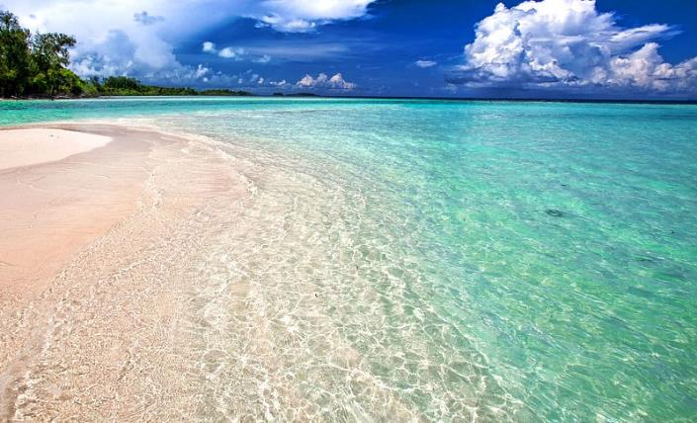

|  |  |  |  |  |
| --- | --- | --- | --- | --- |
| **Perioada** | **Camera**  **SGL**  **(pentru 1adl)** | **Camera dubla standard**  **(pentru 2adl sau 2adl+1chd)** | **Camera dubla cu vedere la mare**  **(pentru 2adl)** | **Camera tripla**  **standard**  **(pentru 3adl)** |
| **03.05-31.05.2021** | **66 euro** | **41 euro** | **45 euro** | **37 euro** |
| **01.06-14.06.2021** | **76 euro** | **46 euro** | **50 euro** | **41 euro** |
| **15.06-30.06.2021** | **87 euro** | **54 euro** | **58 euro** | **48 euro** |
| **01.07-31.08.2021** | **126 euro** | **72 euro** | **77 euro** | **65 euro** |
| **01.09-20.09.2021** | **87 euro** | **54 euro** | **58 euro** | **48 euro** |
| **21.09-30.09.2021** | **76 euro** | **46 euro** | **50 euro** | **41 euro** |
| **01.10-31.10.2021** | **66 euro** | **41 euro** | **45 euro** | **37 euro** |
| **01.11-28.12.2021** | **55 euro** | **33 euro** | **38 euro** | **30 euro** |

**!!! Atentie: tarifele sunt de persoana/noapte cu mic dejun**

**!!! Atentie: oferta este non-refundable odata facuta rezervarea nu se poate anula sau modifica-penalizare 100%**

**» OFERTA SPECIALA**

**!!! Pentru rezervarile cu CK-in in perioada 01.06-30.09.2021 discount de 10% din preturile din Oferta Generala; discountul se aplica pentru rezervari pana la 31.03.2021 si plata integrala pana la 10.04.2021**

**!!!Atentie - oferta valabila in limita locurilor disponibile!!!**

**Halkidiki** se afla in nordul Greciei, in Macedonia, si este compusa din 3 brate - Kassandra, Sithonia si Muntele Athos.Cea mai frumoasa zona din nordul Greciei, aceasta peninsula si-a pastrat dintotdeauna acelasi farmec. Padurile, plajele cu nisipul fin, golfuletele ascunse, orasele istorice si satucurile pitoresti fac deliciul turistilor.

La o distanţă de 35 de kilometri de oraşul Salonic, în peninsula Halkidiki, se gaseste una din cele mai renumite statiuni turistice din pepninsula, **Nea Kallikratia**.   
Mai mult decât atât, pentru iubitorii de cumparaturi si de divertisment, N. Kallikratia are centre comerciale si magazine pentru orice ai putea avea nevoie, precum şi o viaţa de noapte activă. Un cinematograf, o serie de zone de agrement şi parcuri, cafenele şi baruri, restaurante şi taverne tradiţionale acoperă întregul spectru de divertisment.

* **ACCES LA CENTRU SPA/JACUZZI SI SAUNA: inclus in pretul ofertei**
* **Pentru copii cu varsta cuprinsa intre 2-11.99 ani in dubla standard carora nu se solicita pat suplimentar sunt gratuiti si la cazare si la masa, daca se solicita pentru ei pat pentru mic dejun achita – 13euro/copil/zi**
* **BABY-COT - GRATUIT**

**Mese:**

* **Supliment de cina: de la 12 ani in sus 14euro/adult/zi; copil intre 2-11.99 ani achita 11euro/copil/zi**
* **Supliment de all inclusive: de la 12 ani in sus 36euro/adult/zi; copil intre 2-11.99 ani achita**

**27euro/copil/zi**

**Conditii de anulare/penalizare:**

**Perioada:02-01-2021 / 31-05-2021 si 01.10.2021 / 28.12.2021**

* **0% cu pana la 14zile inainte de data de ck-in**
* **1noapte de cazare cu pana la mai putin de 14 zile inainte de data de ck-in**
* **100% Non-Show sau anulare rezervare**
* **100% ck-out mai devreme**

**Perioada: 01-06-2021 to 30-09-2021**

* **0% cu pana la 23 zile inainte de data de ck-in**
* **30% cu pana la mai putin de 23 zile inainte de data de ck-in**
* **100% Non-Show sau anulare rezervare**
* **100% ck-out mai devreme**

**TIPOLOGIE CAMERE:**

* camera single
* camera dubla standard
* camera dubla cu vedere la mare
* camera tripla

**TARIFUL INCLUDE:**

* -cazare
* -mic dejun
* -A/C
* -frigider
* -TV
* -Wi-fi internet
* -seif
* -balcon
* -gradina
* - acces la piscina interioara
* - acces la sala de fitness
* -acces la centrul spa + sauna si jacuzzi
* -parcare in fata unitatii de cazare

**TARIFUL NU INCLUDE:**

* -Asigurare medicala/storno
* -Taxa de statiune: 3euro/camera/noapte

**ALTE DETALII:**

* - taxele de statiune se platesc la receptia hotelurilor/vilelor:
* **Hoteluri de 5 stele** - 4 euro pe noapte pe cameră
* **Hoteluri de 4 stele** - 3 euro pe noapte pe cameră
* **Hoteluri de 3 stele** - 1,50 euro pe noapte pe cameră
* **Hoteluri și apartamente de 1 / 2 stele** - 0,50 euro pe noapte pe cameră

**CAZARE:**

**Secret Paradise Hotel&Spa:** este situat la aproximativ 35 km de centrul orașului Salonic și la doar 25 km de Aeroportul Macedonia, cu acces la toate siturile arheologice principale ale regiunii Macedonia. Plaja din Nea Kallikratia se află la 50 de metri.

Secret Paradise Hotel & Spa oferă o piscină în aer liber cu bar lângă piscină, o grădină pe acoperiș cu vedere magnifică la Golful Thermaikos, o sală de fitness și un centru spa. Se află între dealul plin de verdeață din Nea Kallikratia și plajă.

Toate camerele de la Secret Paradise Hotel & Spa se bucură de vedere fantastică la Marea Egee și la Muntele Olimp. Facilitățile camerelor includ încălzire/aer condiționat, minibar și TV cu plasmă cu canale prin satelit.

Decorat având ca temă Grecia Antică, centrul spa Amfitriti oferă o piscină interioară încălzită, o saună, o cadă cu hidromasaj, un hamam și o serie de tratamente pentru corp și față. Toate facilitățile spa (saună, cadă cu hidromasaj, hamam, piscină interioară și sală de fitness) sunt gratuite, iar masajele și terapiile sunt disponibile la un cost suplimentar.

Micul dejun bogat tip bufet este servit în fiecare dimineață în sala de mic dejun. În plus, oaspeții pot degusta un prânz à la carte și o cină delicioasă tip bufet la restaurantul principal. Puteți savura cafea și băuturi alcoolice și răcoritoare la barul principal și la barul de lângă piscină, care rămân deschise de dimineață până seara târziu.

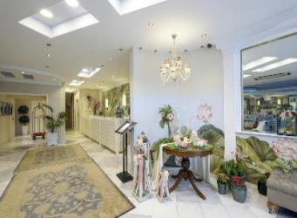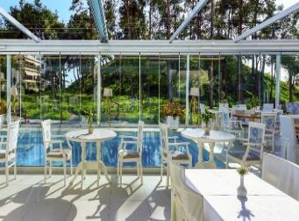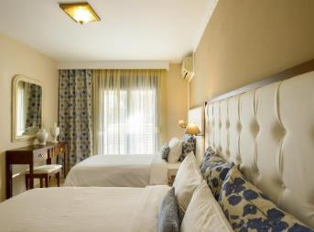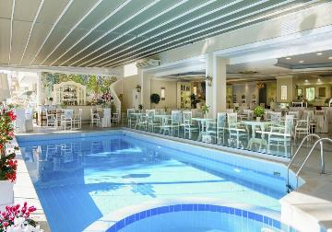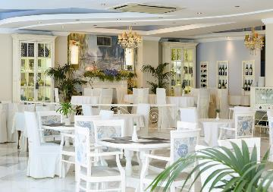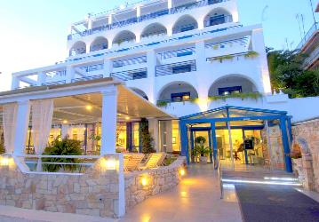**SECRET PARADISE HOTEL&SPA – NEA KALIKRATIA (HALKIDIKI)**

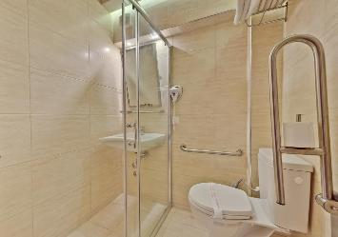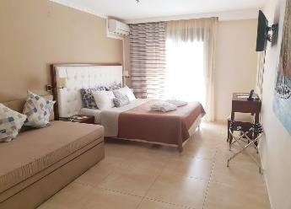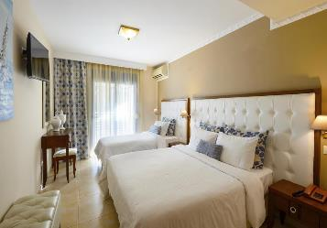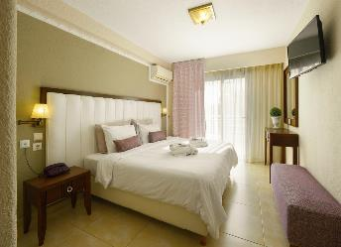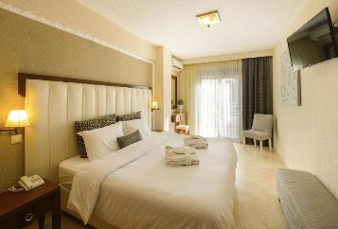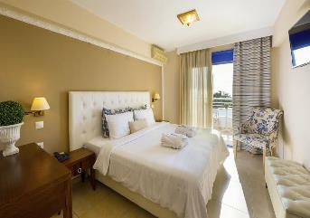

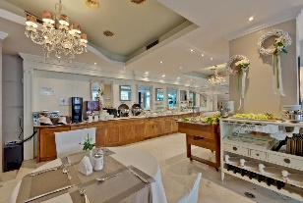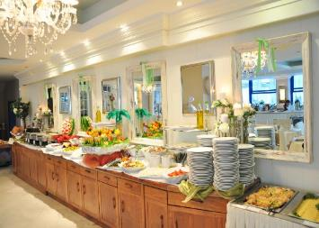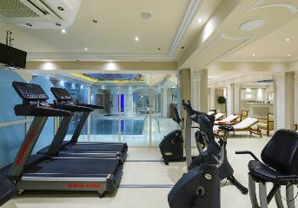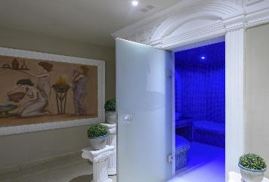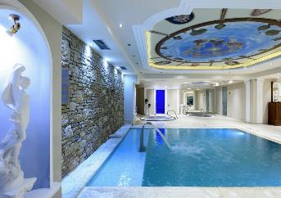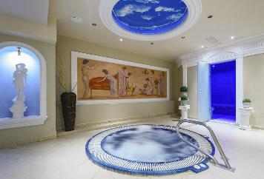

**Cod oferta: #als100**